ĐẠI HỌC CÔNG NGHỆ TP.HCM (HUTECH)
Thực hành Phân tích thiết kế hướng đối tượng
BÀI 2
HỆ THỐNG QUẢN LÝ CỬA HÀNG NƯỚC GIẢI KHÁT
Họ và tên: ……………………………………… MSSV: …………………
Lớp: …………………… Nhóm TH: …………… Ngày: …… / …… / ………

1. MÔ TẢ
Một cửa hàng kinh doanh nước giải khát cần tin học hóa việc mua bán nước giải khát của cửa hàng. Dưới đây là mô tả về nghiệp vụ.
Cửa hàng buôn bán nhiều loại nước giải khát (NGK) của nhiều nhãn hiệu khác nhau (chẳng hạn như Pepsi, Coca Cola, Bia Sài Gòn...). Một nhãn hiệu được phân biệt bằng mã loại, tên loại riêng và có nhiều nước giải khát cùng loại. Nước giải khát được lưu trữ và phân biệt bằng mã, tên, đơn vị tính…
Để đáp ứng nhu cầu mua hàng của khách không bị thiếu hụt, cửa hàng nhập các loại nước giải khát từ các nhà cung ứng. Mỗi loại chỉ được nhập từ một nhà cung ứng, thông tin nhà cung ứng được liên hệ và lưu trữ trong hệ thống bằng tên, địa chỉ và số điện thoại. Nhân viên cửa hàng sẽ liên hệ, lập và gởi đơn đặt hàng (ĐĐH) đến các nhà cung ứng, trong đó ghi rõ ngày đặt hàng, ngày nhận hàng và số lượng đặt cụ thể trên từng đơn hàng. Mỗi ĐĐH có thể giao tối đa 3 đợt. Mỗi đợt giao hàng nhà cung ứng sẽ gởi kèm theo phiếu giao hàng trên đó ghi cụ thể ngày giao, số lượng chi tiết các mặt hàng được và số tiền phải trả cho số lượng mặt hàng trên phiếu giao cùng số đơn hàng được giao.
Khi khách đến mua hàng, cửa hàng sẽ kiểm tra trong kho số lượng các mặt hàng NGK khách yêu cầu. Nếu số lượng có đủ trong kho thì khách được giao hàng ngay cùng với hóa đơn tính tiền cần thanh toán. Nếu không đủ thì đối với các khách quen cửa hàng sẽ hẹn giao hàng nhiều đợt vào các ngày khác bằng các phiếu hẹn theo hóa đơn đó. Thông tin hóa đơn, phiếu hẹn giao hàng sẽ được lưu trữ cập nhật vào hệ thống để phục vụ cho việc tra cứu và thống kê.
Đối với khách vãng lai thì hóa đơn sẽ được thanh toán và giao hàng ngay tại cửa hàng, còn đối với các khách quen cửa hàng cho phép trả chậm bằng cách lập các phiếu ghi nợ, trên phiếu gồm các thông tin: ngày lập phiếu, thông tin khách, số tiền nợ, ngày dự kiến trả, lý do nợ cùng thông tin của nhân viên lập phiếu.
Hệ thống ghi nhận và lưu trữ toàn bộ thông tin trên để quản lý một cách chặt chẽ và hiệu quả.

2. CÂU HỎI
1) Hãy xác định các Actor và các Use Case tổng quát có trong mô tả trên. Sử dụng StarUML, vẽ Use Case Diagram tổng quát cho toàn bộ quy trình hoạt động của hệ thống. Mô hình đảm bảo cho phép quản lý toàn bộ các loại thực thể và các xử lý cần thiết liên quan đến các loại thực thể. Lưu file bài làm và mô hình với tên phù hợp.
I. GIỚI THIỆU HỆ THỐNG
1 Hoạt động nghiệp vụ (tóm tắt)
- Quản lý danh mục & hàng hóa: Cửa hàng kinh doanh nhiều loại nước giải khát (NGK) thuộc các nhãn hiệu khác nhau (Pepsi, Coca, Bia Sài Gòn...); quản lý thông tin nhãn hiệu (mã loại, tên loại), thông tin NGK (mã, tên, đơn vị tính, tồn kho) và nhà cung ứng (tên, địa chỉ, SĐT). Mỗi loại NGK chỉ được nhập cố định từ một nhà cung ứng duy nhất.
- Đặt hàng & tiếp nhận giao hàng: Nhân viên lập và gửi đơn đặt hàng (ĐĐH) đến nhà cung ứng (ghi rõ ngày đặt, ngày nhận, số lượng đặt). Mỗi ĐĐH có thể được giao tối đa 3 đợt; mỗi đợt giao kèm theo một phiếu giao hàng (ngày giao, chi tiết mặt hàng, số tiền phải trả) để nhân viên tiếp nhận và cập nhật tăng số lượng tồn kho.
- Bán hàng & kiểm tra tồn kho: Khi khách đến mua, hệ thống tự động kiểm tra số lượng tồn kho. Nếu đủ hàng, nhân viên giao hàng ngay và lập hóa đơn thanh toán. Nếu không đủ hàng, đối với khách quen, cửa hàng sẽ hẹn giao phần còn thiếu thành nhiều đợt vào các ngày khác bằng các phiếu hẹn gắn theo hóa đơn đó.
- Thanh toán & quản lý ghi nợ: Khách vãng lai phải thanh toán đủ tiền và nhận hàng ngay tại quầy. Riêng khách quen được áp dụng chính sách trả chậm thông qua việc lập phiếu ghi nợ (ghi nhận ngày lập, thông tin khách, số tiền nợ, ngày dự kiến trả, lý do nợ và nhân viên lập phiếu).
- Tra cứu & thống kê: Toàn bộ thông tin hóa đơn, phiếu hẹn, phiếu giao hàng và phiếu ghi nợ được lưu trữ tập trung trên hệ thống để phục vụ việc tra cứu giao dịch, kiểm soát công nợ và báo cáo - thống kê định kỳ.
2. Yêu cầu hệ thống
1.1 Đầu vào – xử lý – đầu ra
Nghiệp vụ | Đầu vào | Xử lý | Đầu ra
Danh mục | Nhãn hiệu (mã loại, tên loại), Nhà cung ứng (tên, ĐC, SĐT), Nhân viên, NGK (mã, tên, ĐVT), Khách hàng (loại khách). | Kiểm tra khóa chính, kiểm tra các trường dữ liệu bắt buộc; chặn xóa các danh mục đã phát sinh giao dịch. | Dữ liệu danh mục được lưu trữ, số lượng tồn kho ban đầu.
Lập ĐĐH | NCC, Nhân viên lập, ngày đặt, ngày nhận dự kiến, danh sách các NGK và số lượng đặt. | Kiểm tra NGK phải thuộc nhãn hiệu do NCC cung cấp; lưu thông tin đơn đặt hàng và chi tiết trong cùng 1 transaction. | Đơn đặt hàng (ĐĐH) được lưu vào hệ thống.
Phiếu giao | Mã ĐĐH, số phiếu giao, ngày giao, NV nhận, chi tiết NGK, số lượng giao, số tiền phải trả. | Kiểm tra số đợt giao kế tiếp $≤$3 đợt; số lượng giao $≤$số lượng còn lại của ĐĐH; tính số tiền phải trả; tự động tăng số lượng tồn kho. | Phiếu giao hàng lưu hệ thống, số lượng tồn kho mới được cập nhật.
Bán hàng | Loại khách (quen/vãng lai), thông tin khách, NV lập, danh sách NGK, số lượng mua, đơn giá. | Kiểm tra tồn kho: nếu đủ thì giao đủ và trừ kho; nếu thiếu: khách vãng lai từ chối/bán phần có sẵn, khách quen thì giao trước phần có sẵn và ghi nhận phần thiếu. | Hóa đơn bán hàng, cập nhật tồn kho, trạng thái giao hàng.
Phiếu hẹn | Hóa đơn chờ giao, ngày hẹn giao, danh sách các NGK hẹn, số lượng hẹn từng loại. | Chỉ áp dụng cho khách quen; kiểm tra số lượng hẹn $≤$số lượng phần thiếu chưa hẹn của hóa đơn; cho phép lập nhiều phiếu hẹn cho 1 hóa đơn. | Phiếu hẹn giao hàng (theo từng đợt).
Phiếu ghi nợ | Hóa đơn mua hàng, thông tin khách quen, NV lập, số tiền nợ, ngày hẹn trả, lý do nợ. | Chỉ áp dụng cho khách quen; kiểm tra số tiền nợ $≤$tổng tiền hóa đơn; ghi nhận thời hạn thanh toán và phân định trách nhiệm NV. | Phiếu ghi nợ, cập nhật trạng thái công nợ của khách hàng.
Tra cứu & Thống kê | Tiêu chí tra cứu/thống kê (khoảng thời gian, mã hóa đơn, mã KH, mã NGK, mã ĐĐH). | Tìm kiếm, đối soát và tổng hợp dữ liệu từ các hóa đơn, phiếu giao, phiếu hẹn, phiếu nợ và biến động tồn kho. | Kết quả tra cứu, báo cáo doanh thu bán hàng, báo cáo công nợ, báo cáo tồn kho.

1.2 Tác nhân
- Nhân viên cửa hàng: Là người trực tiếp sử dụng hệ thống để quản lý danh mục dữ liệu, lập đơn đặt hàng gửi nhà cung ứng, cập nhật phiếu giao hàng, kiểm tra tồn kho, lập hóa đơn bán hàng, lập phiếu hẹn/phiếu ghi nợ cho khách quen và thực hiện tra cứu, thống kê báo cáo.
- Khách hàng: Là đối tượng mua nước giải khát từ cửa hàng, bao gồm khách vãng lai (thanh toán và nhận hàng ngay tại quầy) và khách quen (được hưởng chính sách hẹn giao hàng nhiều đợt khi kho thiếu hàng và mua hàng trả chậm thông qua phiếu ghi nợ).
- Nhà cung ứng: Là đối tác bên ngoài cung cấp nước giải khát theo nhãn hiệu cho cửa hàng, có vai trò tiếp nhận đơn đặt hàng và tiến hành giao hàng kèm theo phiếu giao hàng cho cửa hàng theo từng đợt (tối đa 3 đợt/đơn đặt hàng).
1.3 Quy tắc nghiệp vụ và quyết định triển khai
a) Bảng quy tắc nghiệp vụ (Business Rules)
Mã | Nội dung | Nguồn
BR01 | Một nhãn hiệu (loại) có mã loại, tên loại riêng và nhiều NGK cùng loại; NGK phân biệt bằng mã, tên, đơn vị tính. | Đề
BR02 | Mỗi loại chỉ được nhập từ một nhà cung ứng; nhà cung ứng lưu tên, địa chỉ, số điện thoại. | Đề
BR03 | Nhân viên lập và gởi ĐĐH cho nhà cung ứng, ghi ngày đặt hàng, ngày nhận hàng, số lượng đặt. | Đề
BR04 | Mỗi ĐĐH giao tối đa 3 đợt; mỗi đợt có phiếu giao ghi ngày giao, số lượng từng mặt hàng, số tiền phải trả, số đơn hàng được giao. | Đề
BR05 | Kho đủ số lượng khách yêu cầu thì giao hàng ngay cùng hóa đơn. | Đề
BR06 | Kho không đủ: khách quen được hẹn giao nhiều đợt bằng các phiếu hẹn theo hóa đơn; hóa đơn, phiếu hẹn được lưu để tra cứu, thống kê. | Đề
BR07 | Khách vãng lai thanh toán và nhận hàng ngay tại cửa hàng. | Đề
BR08 | Khách quen được trả chậm bằng phiếu ghi nợ: ngày lập, thông tin khách, số tiền nợ, ngày dự kiến trả, lý do nợ, nhân viên lập. | Đề
b) Quyết định triển khai (Implementation Decisions)
- Cập nhật tồn kho tự động: Số lượng tồn kho tự động cộng tăng khi nhân viên xác nhận Phiếu giao hàng từ nhà cung ứng, và tự động trừ giảm ngay khi xuất Hóa đơn bán hàng.
- Kiểm soát giao hàng tối đa 3 đợt: Hệ thống tự động đếm số lần giao của từng ĐĐH; chặn không cho tạo phiếu giao thứ 4 và tổng số lượng hàng thực giao qua các đợt không được vượt quá số lượng đặt.
- Ràng buộc phiếu hẹn: Tổng số lượng NGK trên các phiếu hẹn giao hàng không được vượt quá số lượng hàng còn thiếu trên hóa đơn gốc.
- Quản lý công nợ khách quen: Số tiền nợ trên phiếu ghi nợ không được vượt quá tổng giá trị hóa đơn; hệ thống cảnh báo khi phiếu ghi nợ đến hạn hoặc quá hạn trả.

1.4 Yêu cầu phi chức năng
- Hiệu năng (Performance): Thời gian phản hồi cho các thao tác kiểm tra tồn kho, lập hóa đơn và tra cứu dữ liệu không quá 1 – 2 giây nhằm đảm bảo tốc độ phục vụ nhanh chóng tại quầy.
- Tính toàn vẹn dữ liệu (Data Integrity): Đảm bảo tính nhất quán tuyệt đối về số lượng tồn kho và công nợ; các thao tác nhập hàng, xuất hóa đơn và lập phiếu giao được đóng gói trong các giao dịch (transaction) an toàn để tránh sai lệch dữ liệu.
- Bảo mật và phân quyền (Security): Phân định rõ ràng quyền hạn thao tác giữa nhân viên bán hàng và người quản lý; tự động ghi nhận định danh nhân viên trên từng hóa đơn và phiếu ghi nợ phục vụ truy vết.
- Tính dễ sử dụng (Usability): Giao diện bán hàng trực quan, dễ thao tác, hỗ trợ tìm kiếm nhanh theo mã hoặc tên nước giải khát và tối ưu thao tác bằng phím tắt cho nhân viên thu ngân.
- Độ tin cậy và sao lưu (Reliability & Backup): Hệ thống hoạt động ổn định liên tục trong suốt giờ mở cửa của cửa hàng; có cơ chế tự động sao lưu cơ sở dữ liệu định kỳ nhằm phòng tránh sự cố mất mát dữ liệu.
II. PHA PHÂN TÍCH
1. Usecase tổng quát
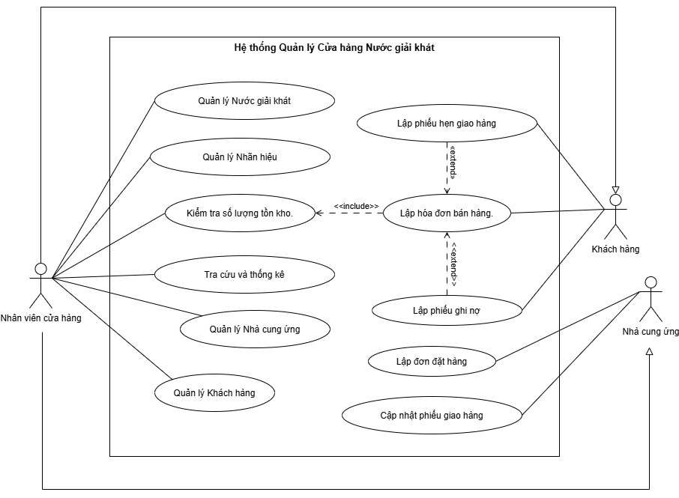

2. Phân rã usecase
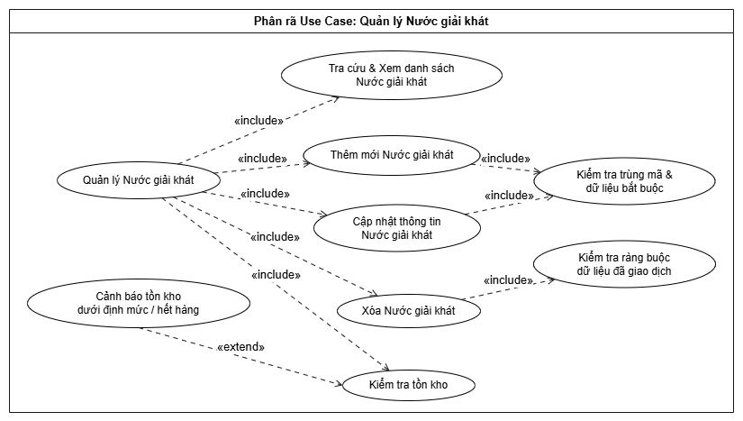

3. Class
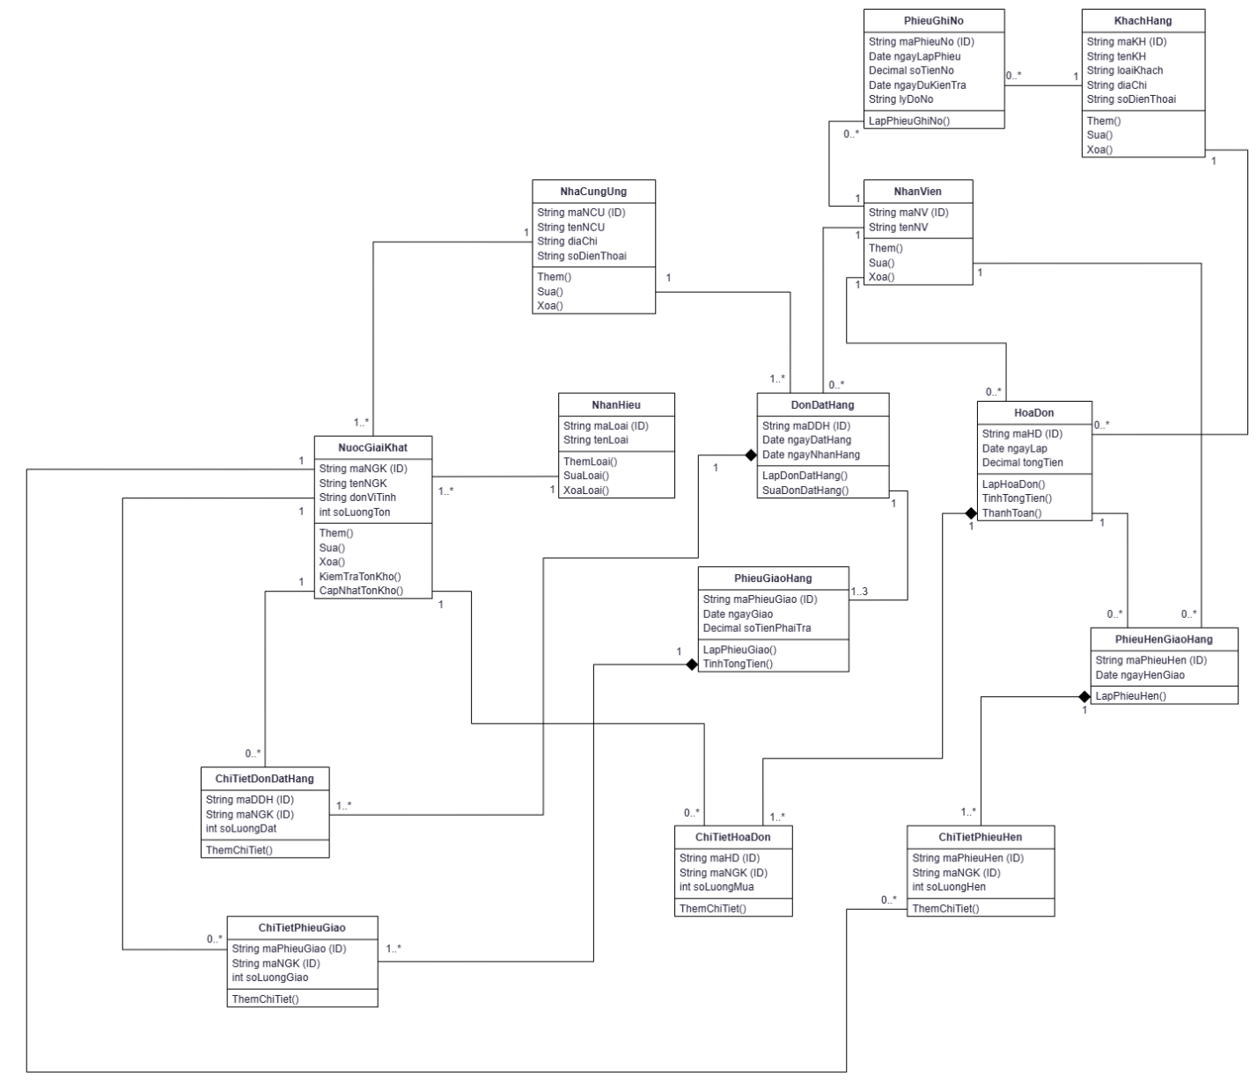

4. Biểu đồ trạng thái

II. PHA THIẾT KẾ
1. Tuần tự
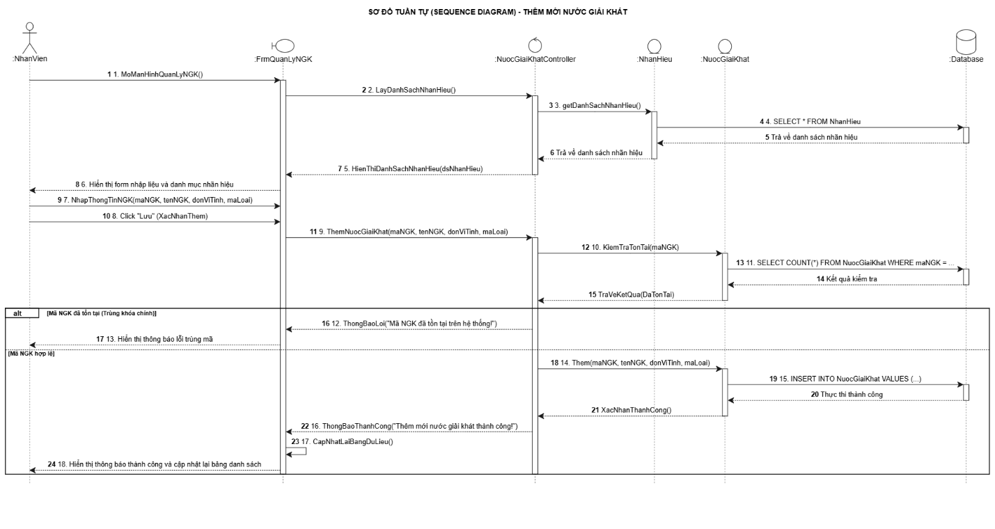

2. Hoạt động

III. THIẾT KẾ CSDL
1. ERD

2. Code CSDL

3. Forms

